# 

# **Carrera:**

Tecnología Superior en Actividad Física Deportiva y Recreación

# **Título de la propuesta:**

# Sistematización de la práctica de kickboxing para la disminución de la ira en practicantes

**Autor:**

Fernando José Chacón Molina

**Tutor:**

Msc. Freddy Martin Moreno Caza

**Quito – Ecuador**

# **Constancia de aprobación del Tutor**

En mi calidad de Tutor del Proyecto: Sistematización de la práctica de kickboxing para la disminución de la ira en practicantes. Presentado por el Sr. Fernando José Chacón Molina para optar por el titulo Tecnólogo en Actividad Física Deportiva y Recreación, considero que dicho trabajo reúne los requisitos y méritos suficientes para ser sometido a la presentación pública y evaluación por parte del tribunal examinador que se designe.

Msc.Freddy Martin Moreno Caza

C.I 1708598816

# **Declaratoria de responsabilidad**

Autorizo al Tecnológico Universitario Pichincha para que haga de este proyecto de investigación o parte de ella un documento disponible de lectura, consulta y procesos de investigación.

Cedo los derechos en línea patrimoniales de mi proyecto de investigación, con fines de difusión pública, además apruebo la reproducción del presente trabajo de investigación, dentro de las regulaciones del Instituto.

EL AUTOR

Fernando José Chacón Molina

0504873449

# 

**Dedicatoria**

El presente trabajo va dedico en primer lugar a Dios ya que a sido un ente fundamental en mi vida, quien siempre ha estado conmigo.

A mis queridos padres, quien son un pilar importante y han estado conmigo en las buenas y en las malas y nunca me han dejado solo.

# **Agradecimientos**

Agradecer al padre celestial Dios quien me a iluminado la mente de sabiduría,

A mis padres por todo el apoyo brindado, por creer en mis capacidades, brindarme palabras de aliento y ensenarme a no rendirme a la primera, ser perseverante y luchar hasta lograr culminar cada una de mis metas propuestas.

De igual manera extiendo mi mayor agradecimiento al distinguido Tecnológico Universitario Pichincha por abrirme sus cálidas puertas para poder nutrirme de sus enseñanzas frutíferas para un mejor desempeño en mi ámbito laboral.

**Índice general de contenidos**

**Constancia de aprobación del Tutor** 2

**Declaratoria de responsabilidad** 3

**Agradecimientos** 5

**B1. RESUMEN** 7

**B.1 ABSTRACT** 8

**B2. INTRODUCCIÓN** 9

**B3. ANTECEDENTE DEL PROBLEMA** 10

**B4. PLANTEAMIENTO DEL PROBLEMA** 11

**B5. FORMULACIÓN DEL PROBLEMA** 11

**B6. OBJETIVOS** 11

**B.6.1 General** 11

**B.6.2 Específicos** 11

**B7. JUSTIFICACIÓN** 12

**CAPÍTULO I** 13

**B8. MARCO TEÓRICO** 13

**1.Definición de Kickboxing** 13

**1.2 Historia del kickboxing** 14

**1.3 Modalidades** 14

**1.4 Descalificaciones y sanciones** 16

**1.5 Implementación** 16

**1.6 Beneficios** 17

**2. Definición de la ira** 17

**2.1 Tipos de ira** 17

**2.2 Manifestación de la ira** 18

**B9. MARCO CONCEPTUAL** 18

**B10. MARCO INSTITUCIONAL** 19

**CAPÍTULO II** 20

**METODOLOGIA DE LA SISTEMATIZACIÓN** 20

**B11. Marco metodológico** 20

**Método de investigación** 20

**Tipo de investigación** 20

**Métodos** 20

**Universo población y muestra** 21

**B12. ACTORES CLAVES** 22

**B13.MATERIALES Y MÉTODOS** 23

**B.13 CRONOGRAMA DE ACTIVIDADES** 26

**B14. EJES DE ANÁLISIS** 30

**B.15 PRINCIPALES HALLAZGOS** 30

**B.16 ANALISIS DE RESULTADOS** 31

**B17. CONCLUSIONES** 47

**B18. RECOMENDACIONES** 48

**B19.ANEXOS** 49

**B20. REFERENCIAS**: 51

# **B1. RESUMEN**

La presente investigación tiene como objetivodisminuir la ira en los practicantes de kickboxing aplicando ejercicios básicos como movimiento de las manoplas, técnica en el saco y ejercicios de relajación, la misma que se llevará a cabo en las cinco academias de la ciudad de Latacunga. Se trabajará con una muestra de 20 practicantes entre hombres y mujeres adolescentes, utilizando el test de Expresión de Ira estado - rasgo (STAXI-2) y la ficha de observación con el fin de comprobar si la práctica de kickboxing ayuda a disminuir la ira. El análisis de los resultados se llevó a cabo en el programa EXCEL y la ficha de observación. Con respecto a los resultados la mayoría de la población encuestada presenta un gran cambio de actitud luego del entrenamiento de kickboxing debido que se demuestra que nuestra hipótesis planteada es cierta ya que la practica de kickboxing ayuda a la disminución de la ira.

**PALABRAS CLAVES:** KICKBOXING, IRA, PRÁCTICA, EMOCIÓN, PRACTICANTES

# **B.1 ABSTRACT**

The present investigation aims to reduce anger in kickboxing practitioners by applying basic exercises such as movement of the mitts, technique in the bag and relaxation exercises, the same that will be carried out in the five academies of the city of Latacunga. We will work with a sample of 20 male and female practitioners, using the state-trait Anger Expression test (STAXI-2) in order to check if kickboxing helps reduce anger.The analysis of the results was carried out in the EXCEL program and the observation sheet. Regarding the results, the majority of the surveyed population presents a great change in attitude after kickboxing training because it is shown that our hypothesis is true since the practice of kickboxing helps to reduce anger.

**KEY WORDS:** KICKBOXING, ANGER, PRACTICE, EMOTION, PRACTICERS

# **B2. INTRODUCCIÓN**

En la actualidad se ha podido evidenciar que una gran parte de adolescentes sean hombres o mujeres han optado por la práctica de kickboxing en ciertos casos por hobbie, distracción o por la recomendación de un psicólogo debido que pueden padecer hiperactividad, alto grado de estrés, niveles de ira elevados, aislamiento social etc, ya que diversos estudios mencionan que la práctica de esta disciplina ayuda a mejorar la salud mental, reconocimiento de emociones y que la persona pueda llevar un estilo de vida adecuado.

El desarrollo de este trabajo viene dado por la falta de reconocimiento de las emociones por parte del practicante, debido que en ciertas ocasiones la persona no logra definir que emoción le genera algunos acontecimientos y de igual manera por la falta de investigaciones en la provincia de Cotopaxi con respecto a este tema.

Con el desarrollo de esta investigación se pretende analizar si el nivel de ira del practicante disminuye con la práctica de esta disciplina y de esa forma brindar información validada a la población que busca algún pasa tiempo para sacra beneficios con su salud y estabilidad mental como un aporte académico para futuras generaciones que deseen investigar temas similares y de igual manera incentivar a la demás población a su práctica.

# **B3. ANTECEDENTE DEL PROBLEMA**

En un estudio desarrollado en la Universidad Europea acerca de los niveles de ira en deportistas individuales y colectivos. Los resultados demostraron que los deportistas individuales presentan menor nivel de ira y un mejor control de la misma, mientras que los practicantes de deportes colectivos muestran índices altos de ira (González García et al., 2021).

Posteriormente en una investigación de la Universidad de Oviedo se demostró que los competidores de alto rendimiento presentaron bajos niveles de ira a diferencia de los practicantes regulares (Menéndez Santurio & Fernández-Río, 2015).

# **B4. PLANTEAMIENTO DEL PROBLEMA**

En la academia de Artes Marciales Team “WARRIOR” de la ciudad de Latacunga se ha podido evidenciar que los practicantes de kickboxing en ciertas ocasiones han tenido un mal día, problemas en su hogar, estrés lo cual ha generado que el individuo muestre una actitud negativa, se presente distraído con poca paciencia antes de empezar el entrenamiento, durante el calentamiento se a podido evidenciar que un cierto grupo de alumnos presentan un alto grado de energía y realizan los ejercicios de una manera apresurada en el transcurso del entrenamiento se puede visualizar que la actitud inicial va disminuyendo poco a poco según avanza el número de series.

Para el trabajo técnico se utiliza una metodología de entrenamiento especializado la cual consta en colocar una persona en estado pasivo con otra que presente un nivel de ira elevado con el fin de equilibrar el estado de ánimo del practicante, posteriormente se rotara a las parejas con el fin de identificar el comportamiento de los individuos con el grupo de trabajo.

# **B5. FORMULACIÓN DEL PROBLEMA**

¿Cómo incide la práctica de kickboxing para la disminución de la ira?

# **B6. OBJETIVOS**

## **B.6.1 General**

Comprobar que la práctica de kickboxing ayuda a disminuir los niveles de ira en los adolescentes de la Academia de Artes Marciales Team “WARRIOR”.

## **B.6.2 Específicos**

Analizar la revisión bibliográfica acerca de la disminución la ira en practicantes de kickboxing mediante buscadores como Scielo, Pubmed, Google académico.

Diagnosticar el nivel de ira mediante el test Expresión de Ira estado - rasgo (STAXI-2) evaluado antes y después del entrenamiento.

Analizar los resultados obtenidos del test y respaldar si la práctica de kickboxing disminuye la ira.

# **B7. JUSTIFICACIÓN**

Esta investigación tiene por objetivo disminuir la ira en los practicantes de kickboxing y brindar un aporte académico para las futuras investigaciones desarrolladas debido que es importante comprender el funcionamiento de la práctica de kickboxing con el fin de implementar estrategias para la disminución de la ira.

Dicha investigación beneficiara a los practicantes de kickboxing debido que podrán descargar sus niveles de ira de una forma saludable sin ocasionar daño a terceras personas. Para llevar a cabo dicha práctica es necesario un espacio adecuado el cual cuente con implementos como guantes, saco de box etc. El entrenamiento debe ser guiado por un profesional que brinde una rutina especifica para las distintas necesidades de cada uno de los practicantes con el fin de obtener resultados positivos.

Esta investigación se desarrollará en la academia Team “WARRIOR” en la ciudad de Latacunga, el método que se utilizará es la aplicación de un test y una ficha de observación en la cual se anotara todos los aspectos relevantes de los practicantes, que serán evaluados antes y después del entrenamiento.

# **CAPÍTULO I**

# **B8. MARCO TEÓRICO**

## **1.Definición de Kickboxing**

Es una mezcla de áreas deportivas en la cual se utiliza técnicas de patada y puño, mediante las cuales se puede utilizar varias combinaciones como izquierda derecha, patada al muslo; directo cruzado, gancho, patada a la cabeza. Esta disciplina se originó en Japón en el año de 1960, proveniente de la unión del karate y boxeo (Santurio, 2017).

Los deportes de contacto tienen como objetivo intercambiar técnicas desarrolladas en un combate entre dos individuos con características físicas similares con la finalidad de superar al rival y llevarse la victoria; esta disciplina se puede desarrollar de manera recreativa o defensa personal y competitiva, puede ser practicada tanto por hombres y mujeres a partir de los seis años en adelante sin tener límite de edad (Sánchez-Sánchez et al., 2013).

## **1.2 Historia del kickboxing**

El kickboxing tiene sus raíces en el muay thai, también conocido como thai boxing. Noguchi y Kenji Kurosaki eran instructores de karate kyosushinkai, estudiaron el Muay Thai y crearon un nuevo arte marcial al que denominaron kickboxing. Al comienzo golpes y lanzamientos que eran del karate tradicional japonés, eran técnicas aprobadas en el kickboxing; de igual manera las técnicas de talonazos a las pantorrillas y golpes con codos y rodillas que eran utilizadas en Muay Thai tradicional, actualmente estas técnicas ya no son utilizadas y consideradas como válidas. En Japón poco después se creó la Asociación de Kickboxing esta disciplina se volvió famosa logrando ser transmitida en la televisión. Uno de los kickboxers más populares en esa época fue Tadashi Sawamura una vez que el mismo se retiró el kickboxing perdió su popularidad. En 1993 Kazuyoshi Ishii fue el pionero de, la modalidad de K-1 basándose en normas especiales de kickboxing sin la utilizar codos y agarres al cuello. Este deporte se ha difundido mediante Europa, Norteamérica, África del norte y Australia volviéndose popular hasta la actualidad(Sánchez-Sánchez et al., 2013).

Actualmente la World Association of kickboxing Organizations (WAKO), divide al kickboxing entre modalidades de tatami: kick light, light contact, point fighting, musical forms y las de ring: low kick, K1, full contact

## **1.3 Modalidades**

Este deporte consta de siete modalidades, cuatro que se desarrollan en tatami y tres en el ring.

**Tatami**

Se entiende como tatami a una superficie plana de un metro cuadrado con un grosor de tres centímetros de diversos colores, la cual es utilizada como espacio para la práctica de artes marciales.

**Modalidades de tatami**

**Point fighting:** En esta modalidad se mantiene un contacto ligero, son válidos solo los golpes rectos hacia el rostro y cuerpo se desarrollan patadas de la cintura hacia arriba y cada vez que el contrincante puntué se detiene el combate y se vuelve a retomar una vez que los jueces lo autoricen. El veredicto final se lleva la persona que acumule mayor número de puntos en los dos rounds con un tiempo de dos minutos y uno de descanso (González-García et al., 2019).

**Light contact:** El combate se desarrolla con un contacto ligero durante dos rounds de dos minutos con uno de descanso, son legales todos los golpes del boxeo y las patadas de la cintura hacia arriba, el enfrentamiento se mantiene de forma continua y se llega a detener cuando existe algún tipo de golpe ilegal o exceso de fuerza; se lleva la victoria el competidor que almacene más puntos.

**Kick light:** Combate controlado donde ya son permitidas las patadas del muslo hacia arriba, en esta modalidad se califica la combinación de la técnica de boxeo y patada. Una norma ilegal es ocasionar un KO por exceso de fuerza, los jueces dan como ganador al que desarrollo mejor la técnica en los dos rounds.

**Musical forms:** Específicamente se basa en la reproducción de movimientos técnicos de las artes marciales con música de fondo, se puede desarrollar en grupos o de forma individual con una duración de tres a cinco minutos.

**Ring**

Espacio en el cual se desarrollan combates de boxeo, kickboxing y muay thai, esta ubicado a 1,20 metros del suelo cuyas medidas son 6×6 m cuadrados, consta de cuatro cuerdas con un grosor de 3 a 5 centímetros y tiene dos esquinas una roja y azul donde están ubicados los competidores.

**Modalidades de ring**

**Full contact:** Modalidad de contacto directo en las cuales son válidas las patadas de la cintura hacia arriba y todos los golpes de boxeo, es ilegal dar patadas bajas debido que se restara puntos por parte del árbitro.

**Low-kick:** Contacto pleno en el cual es permitido las patadas en los muslos y todo tipo de combinación de boxeo como golpes al cuerpo, rostro, costillas y patadas.

**K-1:** Contacto directo en el que es permitido todo tipo de combinación de boxeo y patadas hacia los muslos, en esta modalidad se incluye el golpe con giro y una rodilla sea derecha o izquierda de la cintura hacia arriba.

En la modalidad del ring el combate se efectúa en tres rounds de dos minutos por uno de descanso obteniendo la victoria por dos vías la de puntos y el KO que se lo conoce como el golpe que deja fuera de combate al contrincante teniendo 10 segundos para reincorporarse y seguir con la pelea, en caso de no hacerlo perderá de forma automática.

Se debe recalcar que tanto en la modalidad de tatami y ring es prohibido los golpes en la nuca ya que tendría la sanción de ser descalificado.

## **1.4 Descalificaciones y sanciones**

Este deporte tiene reglas las cuales son no permiten golpes bajos ya que en caso de ser intencional el competidor será restado menos un punto por cada golpe bajo que cometa en el combate, otra regla es que ningún participante puede competir sin su protector bucal ya que esta placa nos ayuda a evitar caídas de piezas, y la última regla es el vendaje en las manos que nos ayuda a tener una mejor comodidad con los guantes y también nos protege de lesiones en la muñeca o nudillos.

## **1.5 Implementación**

Con respecto a la implementación esta va a variar de acuerdo a su modalidad, en el point fighting y light contactse utiliza un kimono el cual cubre completamente el cuerpo del deportista. Con respecto al kick light el atuendo es un short, vividi o camiseta con el logotipo de su dojo; mientras que en el musical forms no es necesario la utilización de implementos, solo se necesita el kimono, a excepción de esta modalidad el uso de guantes, vendas, protector bucal e inguinal y espinilleras es obligatorio.

En las modalidades de low kick y K1 se debe resaltar que los competidores se presentaran con el torso desnudo y la vestimenta es short, espinilleras, guantes, cabezal. Mientras que en el full contact se utiliza pantalón largo con el respectivo logo de su dojo, espinilleras, cabezal, guantes; el participante se presenta al combate con el torso desnudo.

## **1.6 Beneficios**

La práctica del kickboxing trae consigo una serie de beneficios tanto a nivel físico como psicológico. Entre la parte física el mejoramiento de la tonificación muscular y postura, adquisición de fuerza y elasticidad, eleva los niveles de concentración, ayuda al funcionamiento del sistema cardiovascular y respiratorio. Mientras que en la parte psicológica incentiva a que el practicante tenga mejor nivel de autoconfianza, motivación y autoconfidencia, seguridad y previene trastornos como depresión, ansiedad, estrés etc(Orozco, 2015).

## **2. Definición de la ira**

Es una emoción básica que activa el organismo del ser humano al experimentar varias situaciones ocasionadas por sentimientos de enojo, estrés o enfado que poseen un grado de intensidad variable, cuyas características faciales son notables como cejas bajas, mirada prominente, labios tensos etc. En el ámbito deportivo la ira ha mostrado una gran influencia en el rendimiento físico y psicológico del deportista.

La ira puede provocar que el deportista desarrolle inestabilidad emocional, intolerancia, mala relación con sus pares ocasionando enfrentamientos, inseguridad y falta de confianza en sí mismo.

## **2.1 Tipos de ira**

* Ira reactiva: Surge cuando el individuo contesta de forma rápida o impulsiva con respecto a un acontecimiento, objeto o persona produciendo una injusticia, ofensa ocasionando malestar.
* Ira pasiva-agresiva: Estado en el cual las personas notifican o trasfieren sentimientos negativos a la otra persona, esto ocurre por lo general cuando se habla mal de una persona a sus espaldas.
* Ira directa: Ocurre cuando la persona no tiene inconveniente en aceptar que alguna situación o circunstancia le produce molestia o disgusto, sin ocasionar conflictos en su entorno.
* Ira evitativa: Hace referencia al sujeto que trata de disimular las situaciones que le provocan malestar, dando como resultado que la persona llegue a internalizar este sentimiento para no afectar a su entorno. Siendo así el sujeto el único afectado.

## **2.2 Manifestación de la ira**

La ira se desarrolla de manera natural ante situaciones estresantes y se manifiesta a través de respuestas agresivas, dando como resultado cuatro componentes (Oliva , Hernández , & Calleja, 2010).

Componentes fisiológicos: Presencia de agitación, altos índices de frecuencia cardiaca; actividad neuronal y muscular; presión arterial y tensión muscular; elevación de los índices de testosterona; enrojecimiento del rostro y percepción de energía elevada.

Componente afectivo: El sujeto suele presentar signos de impulsividad, poca paciencia y poca tolerancia.

Componente motor: El ser humano se expresa tanto física como verbalmente de manera acelerada e intensa.

Componente cognitivo: El individuo puede presentar dificultad al momento de llevar a cabo sus actividades, centrar su atención en distractores externos y mostrar actitudes negativas ante la situación de amenaza.

# **B9. MARCO CONCEPTUAL**

**Kickboxing:** Es una mezcla de áreas deportivas en la cual se utiliza técnicas de patada y puño, mediante las cuales se puede utilizar varias combinaciones como izquierda derecha, patada al muslo; directo cruzado, gancho, patada a la cabeza.

**Ira:** Es una emoción básica que activa el organismo del ser humano al experimentar varias situaciones ocasionadas por sentimientos de enojo, estrés o enfado, cuyas características faciales son notables como cejas bajas, mirada prominente, labios tensos etc. En el ámbito deportivo la ira ha mostrado una gran influencia en el rendimiento físico y psicológico del deportista.

**Beneficios:** Hace referencia a una acción o resultado positivo y que por ende es buena y puede favorecer a una o más personas, así como satisfacer alguna necesidad.

**Inestabilidad emocional:** Alteración mental caracterizada por la visible variación en el estado de ánimo de las personas(Sánchez-Sarmiento et al., 2013).

**Impulsividad:** Rasgo de personalidad distinguido por poseer una reacción rápida e inesperada ante algún acontecimiento, en el cual la persona no puede controlar sus impulsos(Sánchez-Sarmiento et al., 2013).

# **B10. MARCO INSTITUCIONAL**

La investigación se desarrollará en la Academia de Artes Marciales Team “WARRIOR” de la cuidad de Latacunga, con una población de 20 practicantes entre hombres y mujeres adolescentes.

**Misión**

Incentivar a que los adolescentes opten por la práctica de kickboxing y que con ayuda de esta diciplina deportiva puedan disminuir los niveles de ira ocasionados por distintos factores.

**Visión**

Dar a conocer esta disciplina y que las personas conozcan que los deportes de contacto no hacen que los practicantes sean más agresivos, sino que les ayuda a controlar su estado de ánimo y eleve su autoestima.

# **CAPÍTULO II**

# **METODOLOGIA DE LA SISTEMATIZACIÓN**

## **B11. Marco metodológico**

## **Método de investigación**

El método que se va utilizar para el desarrollo de la investigación es elcuali-cuantitativo, debido que se evaluará el Inventario de expresión de Ira Estado-Rasgo (Staxi 2) con su respectiva escala de Likert y se realizara una ficha de observación en la cual se escribirán aspectos relevantes.

## **Tipo de investigación**

Esta investigación es de tipo descriptiva debido que se describirá detalles y características del objeto de estudio, transversal ya que se analiza la variable sin manipularla y no experimental ya que se trabajará con una sola variable en un único momento.

## **Métodos**

**Inventario de expresión de ira Estado- Rasgo (STAXI 2)**

Fue construido y validado por Charles D. Spielberg, es una escala Likert que contiene 49 ítems, se compone de seis escalas, cinco subescalas y un índice de la expresión de la ira, tres subescalas del estado que valoran diferentes componentes de la magnitud de la ira como estado emocional: sentimiento y expresión verbal- física y dos subescalas de rasgo: temperamento y reacción.

La aplicación del inventario puede desarrollarse de manera individual o colectiva con una duración de 10 a 15 minutos sea en personas adolescentes o adultos. Sus opciones de respuesta son cuatro: 1 “casi nunca”; 2 “a veces”;3 “a menudo” y 4“casi siempre”. Su confiablidad es de 0.89 en el Alfa de Cronbach.

**Ficha de observación**

Para esta investigación se hará el uso de la técnica cualitativa como es la ficha de observación directa hacia el practicante y de esa manera escribir los aspectos relevantes.

## **Universo población y muestra**

**Universo:** Academia de Artes Marciales Team “WARRIOR”

**Población:** 20 practicantes de kickboxing entre hombres y mujeres adolescentes.

# **B12. ACTORES CLAVES**

En la Academia de Artes Marciales TEAM WARRIOR del horario de la tarde que cuenta con un total de 20 adolescentes entre hombres y mujeres en un rango de edad de 12 a 18 años.

|  |  |  |
| --- | --- | --- |
| **Nombre** | **Cargo** | **Academia** |
| Cristian Chanatásig  Cinthya Chiliquinga  Nasly Tapia  Andrea Lema  Josué Molina  Darla Suarez  José Bonilla  Saúl Tapia  Pedro Padilla  Oswaldo Culqui  Jackson Llumiquinga  Sebastián Ramírez  Laura Casillas  Mateo Salazar  Iván Jácome  Jennifer Perez  Paúl Remache  Tatiana Pérez  Nicol Lema  Paúl Torres | Alumnos/as | Team Warrior |

# **B13.MATERIALES Y MÉTODOS**

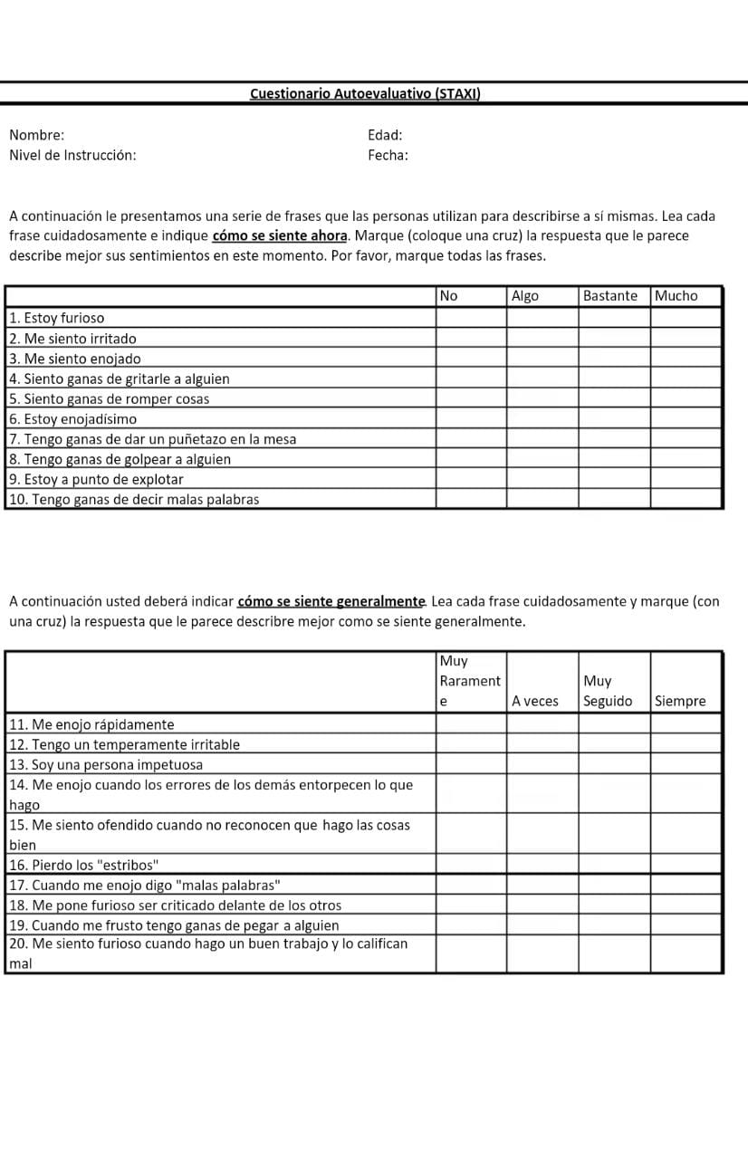

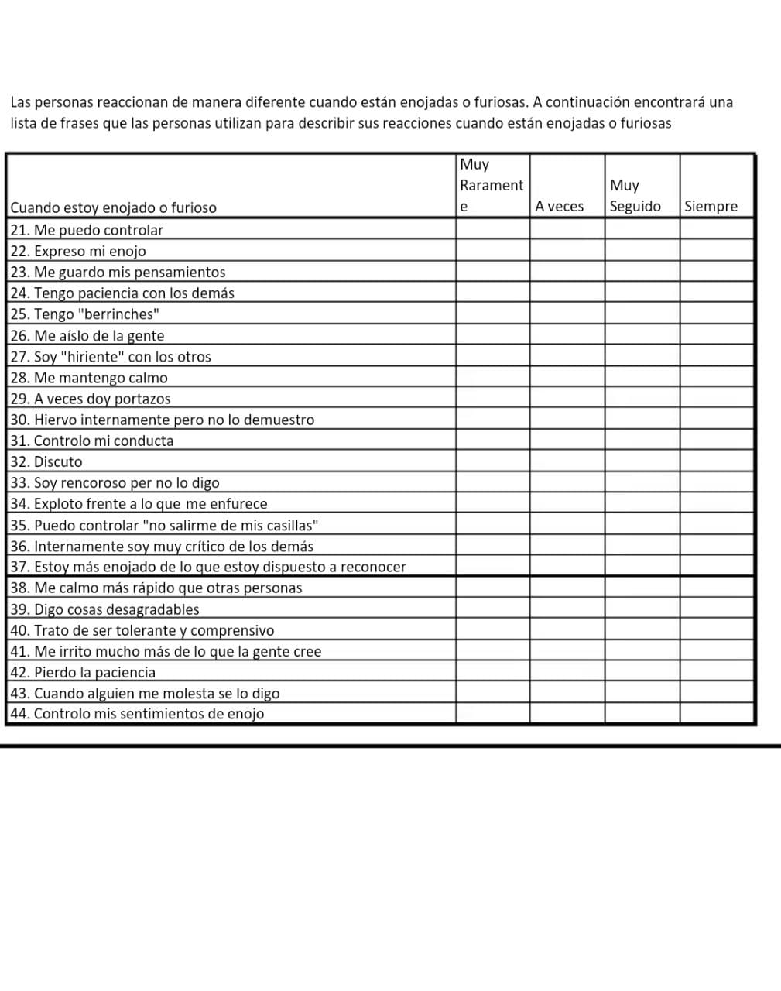

# **B.13 CRONOGRAMA DE ACTIVIDADES**

|  |  |  |  |  |
| --- | --- | --- | --- | --- |
| **SESIÓN** | **ACTIVIDAD** | **PARTE FÍSICA** | **PARTE TECNICA** | **VALORACIÓN DE CONOCIMIENTOS** |
| **1** | Charla acerca de los deportes de contacto. | Demostración de ejercicios cardiovasculares. | Demostración de combinaciones avanzadas de kickboxing | Preguntas sobre la actividad realizada |
| **2** | Golpes básicos para un combate. | Salto de la cuerda por 15 minutos. | Trabajo de golpe al cuerpo y patada al muslo. |  |
| **3** | Ataque y contrataque contra un oponente surdo. | Circuitos conformados por 5 ejercicios de cardio entre poli chilenos abdominales sentadillas con salto y burpees. | Guardia fuerte arriba los brazos vamos a trabajar el golpe recto con derecha al rostro rapidez y fuerza. | Demostración del trabajo de golpe al cuerpo y patadas bajas con la ayuda de implementación. |
| **4** | Combinación con patadas altas de forma lateral y frontal. | Trote de 20 min por los alrededores de la academia. | Lanzamos dos golpes rectos al rostro y una patada alta con la pierna izquierda, esto lo realizamos en nuestras parejas de entrenamiento. |  |
| **5** | Ejercicios que nos ayudan a evitar un K0 en un combate. | Estiramiento muscular completo tres 3 series de 3 minutos de boxeo y patadas al aire que se lo denomina como raund de sombra. | Giros rápidos hacia una misma dirección por tiempo hasta llegar al fallo enseguida estamos en el piso y en el saco de box empezamos a combinar todo lo aprendido repetimos por series. |  |
| **6** | Cuáles son los golpes ilegales en un combate y como no los realizamos para que no perjudique en el resultado. | Demostración de los golpes ilegales al cuerpo parte como la espalda, la nuca, el cuello no puedo patear a la entre pierna ni a las pantorrillas. | Mantener la distancia al frete de mi rival para evitar atacar a las partes ya mencionadas. | Combinación de golpes al cuerpo y al rostro y giros de 30 segundos tres raund de 5 minutos por uno de descanso. |
| **7** | Combinación de boxeo y rodilla al cuerpo y a la cara. | Tres series de burpees durante 3 minutos y tres series de flexiones de pecho de 30 repeticiones. | Rodilla al cuerpo con la pierna derecha inclinamos ligeramente el cuerpo hacia atrás y la planta del pie la colocamos hacia atrás y combinamos directo al cuerpo y gancho de izquierda al rostro todo esto lo realizamos en el saco de box. |  |
| **8** | Golpe con giro valido solo en la modalidad de K1 amateur y profesional. | Trote de 30 min por una ruta ya establecida con anterioridad. | Este golpe especial solo se lo puede realizar al rostro sea con el puño derecho o con el izquierdo primero damos dos golpes rectos y el tercero golpeamos al mismo tiempo que giramos el cuerpo y regresamos a nuestra guardia contratacamos con cualquier tipo de patada o rodilla al cuerpo. |  |
| **9** | Demostración de Muay Thai golpes básicos de codos y rodillas seguidas con los derribos validos en esta diciplina. | Circuitos conformados por 5 ejercicios de cardio entre poli chilenos abdominales sentadillas con salto y burpees. | La guardia cambia en los puños giran de forma frontal es similar al kickboxing con la diferencia que se aumenta los golpes de codo, rodillas seguidas sin límite de tiempo y también es válido los agarres de piernas y los derribos. |  |
| **10** | Sparring entre todos los practicantes de manera individual. | Estiramiento muscular completo tres 3 series de 3 minutos de boxeo y patadas al aire que se lo denomina como raund de sombra. | Los practicantes están equipados con sus guantes, espinilleras, protectores bucales primero empiezan dos practicantes durante dos minutos se acaba el tiempo uno se queda y el sale y hace el cambio con otro practicante hasta que todos realicen el sparring. | Se demuestra todo lo aprendido en estas clases aplicando todos los golpes básicos que tienes el kickboxing. |

# **B14. EJES DE ANÁLISIS**

**Eje 1**

Kickboxing para la disminución de la ira.

**Eje 2**

Control de niveles de ira, mediante ejercicios básicos del kickboxing como movimiento de las manoplas, técnica en el saco y ejercicios de relajación.

# **B.15 PRINCIPALES HALLAZGOS**

Los primordiales hallazgos se los obtuvo mediante la aplicación del Inventario de expresión de ira Estado- Rasgo (STAXI 2) realizado en la Academia de Artes Marciales Team “WARRIOR” en practicantes de kickboxing entre hombres y mujeres.

# **B.16 ANALISIS DE RESULTADOS**

**Inventario de Expresión de ira Estado-Rasgo (STAXI-2)**

**1.Estoy furioso**

**2.Me siento irritado**

**3.Me siento enojado**

**4.Siento ganas de gritarle alguien**

**5. Siento ganas de romper cosas**

## 

**6.Estoy enojadísimo**

**7.Tengo ganas de dar un puñetazo en la mesa**

**8.Tengo ganas de golpear a alguien**

**9.Estoy a punto de explotar**

**10.Tengo ganas de decir malas palabras**

**11. Me enojo rápidamente**

**12. Tengo un temperamento irritable**

**13. Soy una persona impetuosa**

**14. Me enojo cuando los errores de los demás entorpecen lo que hago**

**15. Me siento ofendido cuando no reconocen que hago las cosas bien**

**16. Pierdo los estribos**

**17. Cuando me enojo digo malas palabras**

**18. Me pone furioso ser criticado delante de los otros**

**19. Cuando me frustro tengo ganas de a alguien**

**20. Me siento furioso cuando hago un trabajo y lo califican mal**

**21. Me puedo controlar**

**22. Expreso mi enojo**

**23. Me guardo mis pensamientos**

**24. Tengo paciencia con los demás**

**25. Tengo berrinches**

**26. Me aisló de la gente**

**27. Soy hiriente con los otros**

**28. Me mantengo calmo**

**29. A veces doy portazos**

**30. Hiervo internamente pero no lo demuestro**

**31. Controlo mi conducta**

**32. Discuto**

**33. Soy rencoroso, pero no lo digo**

**34. Exploto frente a lo que me encuentre**

**35. Puedo controlar no salirme de mis casillas**

**36. Internamente soy muy crítico de los demás**

**37. Estoy más enojado de lo que estoy dispuesto a reconocer**

**38. Me calmo más rápido que las otras personas**

**39. Digo cosas desagradables**

**40. Trato de ser tolerante y comprensivo**

**41. Me irrito mucho más de lo que la gente cree**

**42. Pierdo la paciencia**

**43. Cuando alguien me molesta se lo digo**

**44. Controlo mis sentimientos de enojo**

**Análisis global**

Una vez culminado la evaluación del Inventario de Expresión de ira Estado Rasgo (STAXI 2) en una población adolescente de 8 mujeres y 12 hombres practicantes de kickboxing. El inventario fue evaluado antes y después del entrenamiento dando como resultado el siguiente análisis la mayor parte de los adolescentes antes de iniciar con su entrenamiento presentan ciertas características propias de la ira debido que la respuesta que tuvo mayor predominio en toda la evaluación fue “casi siempre” la cual cuenta con la puntuación de 4 puntos, mientras que en el test evaluado luego del entrenamiento se observo un cambio evidente ya que las respuestas que mayor énfasis tuvieron fue el “casi nunca”.

**Ficha de observación global**

El día viernes 10 de febrero en el horario de la tarde se pudo observar una gran parte de adolescentes con un estado de ánimo eufórico con expresiones faciales predominantes como mirada fija y entrecejo fruncido, mientras que otra parte del grupo presentaba una actitud calmada, tranquila y agradable. En el transcurso del entrenamiento se podía denotar que los practicantes con estado de ánimo eufórico se distraían con facilidad, presentaban irritabilidad al momento que no podían realizar de manera adecuada las combinaciones, se evidencio molestia con el compañero por no poder tener las manoplas y poca paciencia, con el pasar del tiempo se podía notar como su estado de ánimo iba cambiando ya que realizaban de mejor manera la técnica, existía un mejor entendimiento con su compañero de trabajo una vez culminada la parte técnica y física del entrenamiento los practicantes mostraban cansancio pero al mismo tiempo satisfacción de haber culminado la jornada de entrenamiento.

Luego del entrenamiento se pudo tener contacto más cercano con cada uno de los practicantes, en el cual se preguntó cuáles fueron las emociones principales que sintieron al momento de iniciar el entrenamiento en el cual mencionaron “pereza, estrés, ira, entusiasmo, alegría” y en el transcurso de la actividad refirieron sentir mayor fuerza, vigor también comentaron que al momento de dar puños y patadas contra el saco podían liberar el estrés, mal ánimo y sentían que su ira iba disminuyendo poco a poco pudiendo así sacar todo su máximo potencial y al final del entrenamiento salir como nuevos, renovados e incluso olvidar todo lo malo que haya sucedido en el día.

# **B17. CONCLUSIONES**

Una vez obtenido los resultados del Inventario y la ficha de observación se pudo comprobar que la hipótesis propuesta si es cierto debido que antes del entrenamiento las respuestas con mayor predominio fueron el “casi siempre” mientras que luego de la actividad las respuestas cambiaron totalmente ya que se obtuvo puntuaciones bajas y con la ayuda de la ficha de observación se pudo evidenciar que la actitud del practicante se va modificando con el avance del entrenamiento es decir que la práctica de kickboxing si ayuda a disminuir los niveles de ira.

Con respecto a la parte bibliográfica existe escasa información acerca de las dos variables juntas, lo cual complica un poco el desarrollo amplio de la investigación.

En el ámbito desarrollado la evaluación se pudo denotar que existe un poco de desinformación acerca de la ira y sus síntomas mediante los cuales se manifiesta.

# **B18. RECOMENDACIONES**

En las instituciones educativas se debería realizar distintos clubes en los cuales se integre la práctica de kickboxing, con el objetivo de quitar la idea errónea que el practicar algún deporte de contacto la persona se va a volver violenta o agresiva. Al contrario, este tipo de deportes genera que la persona tenga mayor disciplina, respeto, seguridad y autoconfianza.

Crear plataformas gratuitas en las cuales se obtengan mayor número de fuentes bibliográficas y permitan al lector un mejor entendimiento e incentiven al hábito de la lectura, ya que en ciertas situaciones se encuentran artículos con temas relevantes, pero se debe pagar para poder obtener la información completa.

Mediante la utilización de los medios electrónicos crear afiches que incentiven al público en general sea niño, adolescente, adulto a que conozcan un poco más a fondo lo que es kickboxing, como se desarrolla y sus beneficios tanto como actividad recreativa y competitiva.

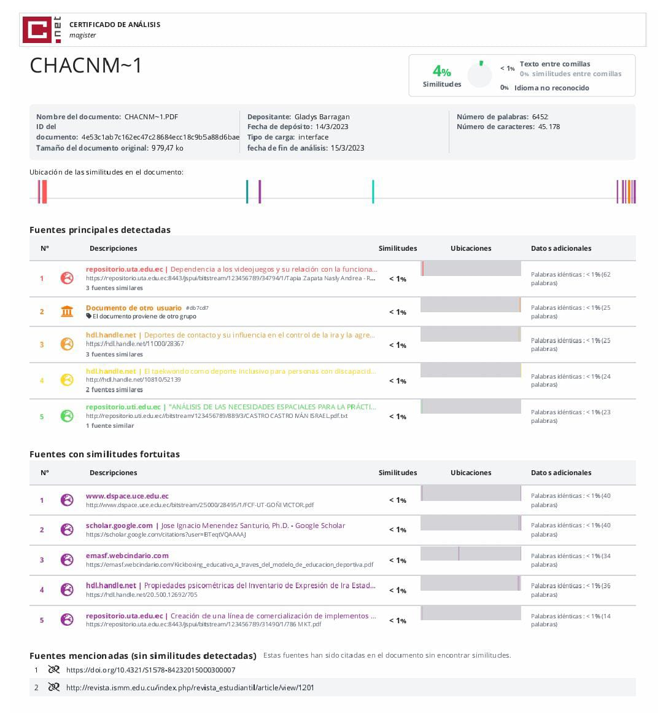**Informe de antiplagio**

# 

# **B19.ANEXOS**

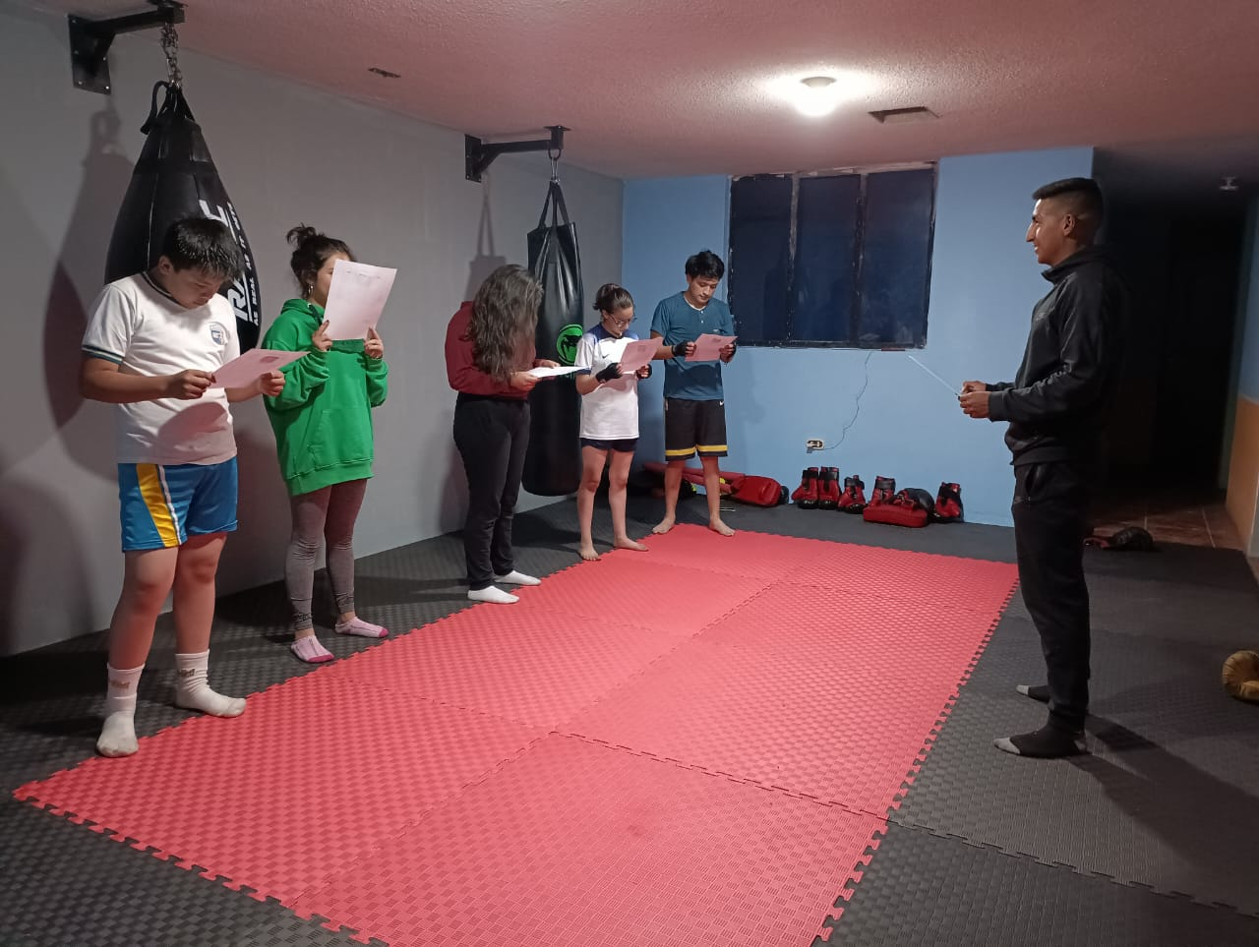

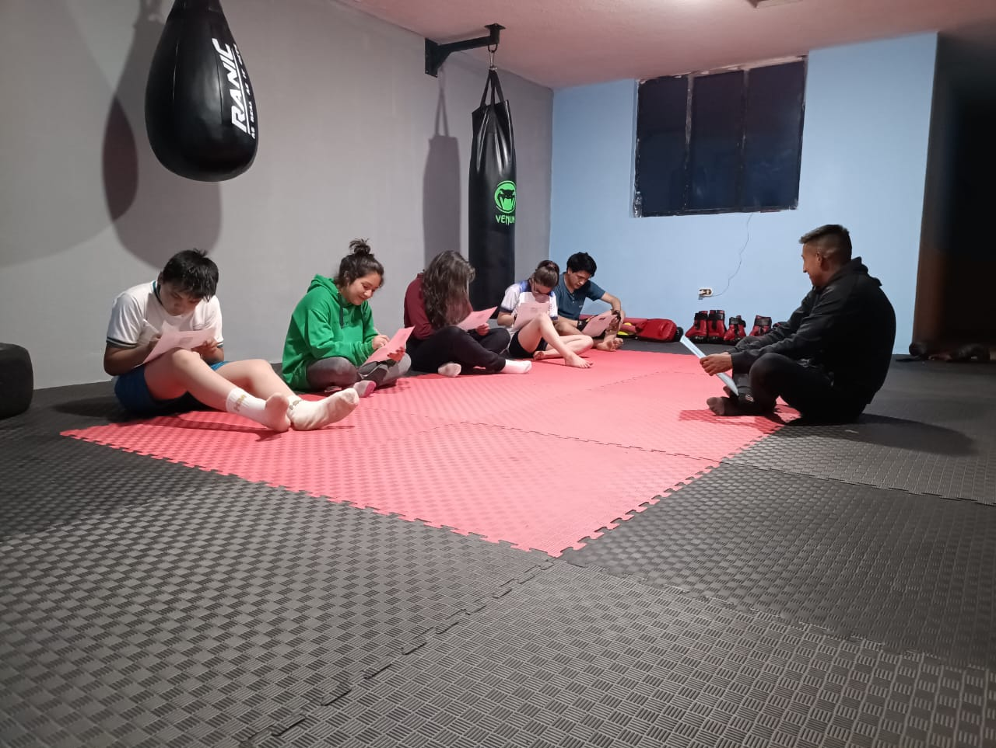

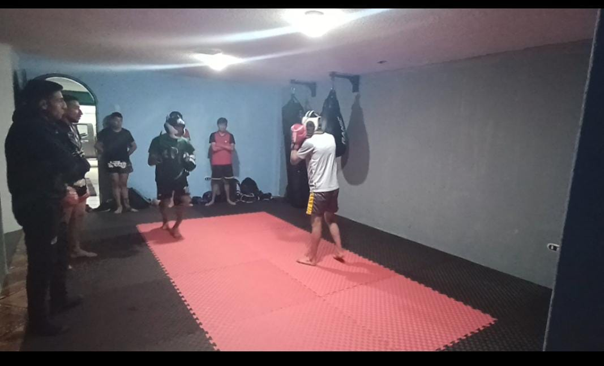

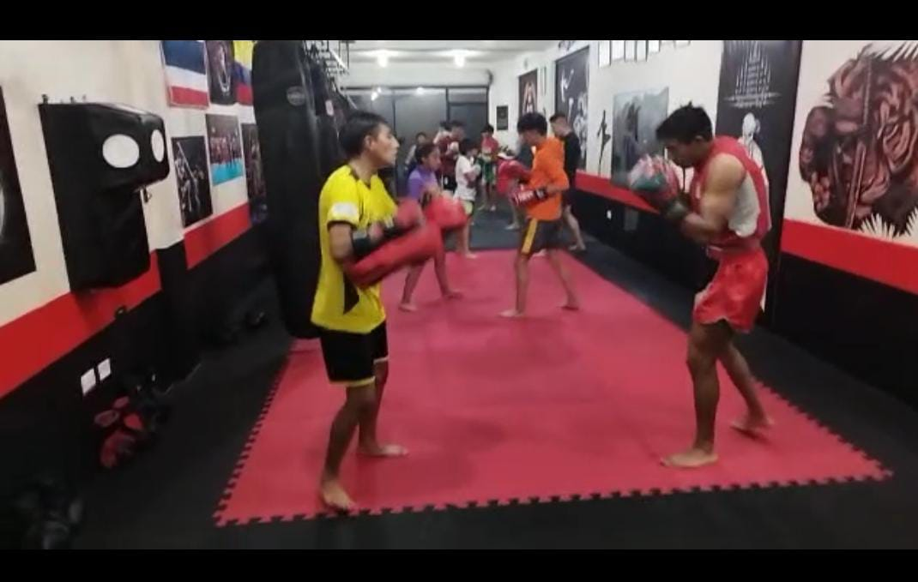

# **B20. REFERENCIAS**:

Oliva , F., Hernández , M., & Calleja, N. (2010). Validación de la versión mexicana del inventario de expresión de ira estado- rasgo(STAXI-2). *Acta Colombiana de Psicología*, 107-117.

González García, H., Pelegrín Muñoz, A., & Trinidad Morales, A. (2021). Ira y éxitos deportivos en deportes individuales y colectivos. *E-Balonmano.com: Revista de Ciencias del Deporte*, *17*(1), 85-92.

Menéndez Santurio, J. I., & Fernández-Río, J. (2015). Niveles de ira en practicantes de boxeo y kickboxing: Diferencias en función de la disciplina y el nivel deportivo. *Cuadernos de Psicología del Deporte*, *15*(3), 75-86. https://doi.org/10.4321/S1578-84232015000300007

Orozco, G. (2015). *Cerebro y artes marciales: Beneficios, riesgos e intervención neuropsicológica | Orozco-Calderón | Ciencia & Futuro*. http://revista.ismm.edu.cu/index.php/revista_estudiantil/article/view/1201

Sánchez-Sánchez, J., Pérez, A., Boada, P., García, M., Moreno, C., & Carretero, M. (2013). *Estudio de la ﬂexibilidad de luchadores de kickboxing de nivel internacional*. 7.

Sánchez-Sarmiento, P., Giraldo-Huertas, J. J., & Quiroz-Padilla, M. F. (2013). Impulsividade: Uma visão a partir de neurociência comportamental e psicologia do desenvolvimento. *Avances en Psicología Latinoamericana*, *31*(1), 241-251.

Santurio, J. I. M. (2017). Las artes marciales y deportes de combate en educación física. Una mirada hacia el kickboxing educativo. *EmásF: revista digital de educación física*, *48*, 108-119.